●제목: [SK텔레콤] 바른ICT 광고·UCC 공모전(8.25~9.26)
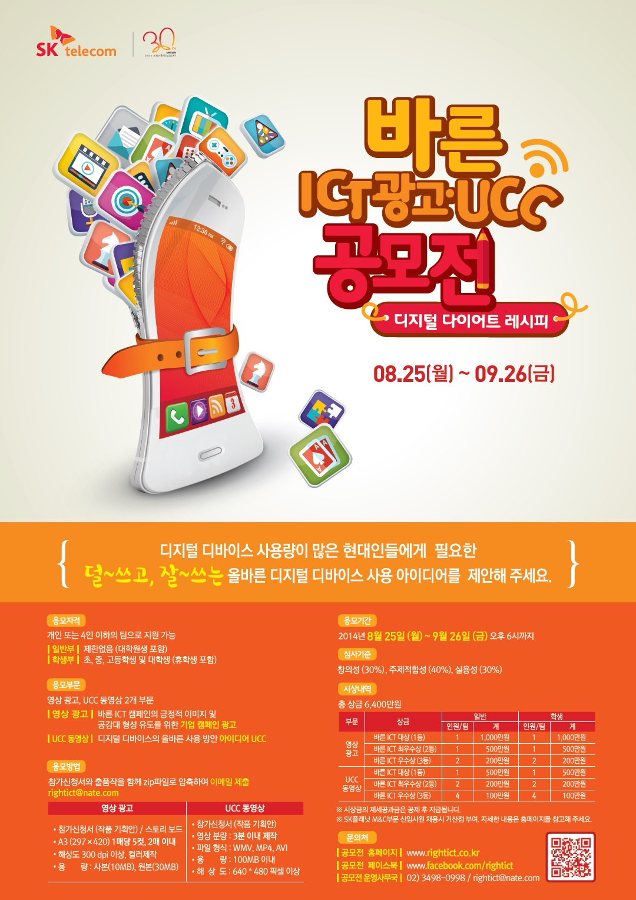
[SK텔레콤] 바른ICT 광고·UCC 공모전(8.25~9.26)
★(공모전 홈페이지: http://www.rightict.co.kr)★

●응모주제
디지털 다이어트 레서피
디지털 디바이스 사용량이 많은 현대인들에게 필요한 덜~쓰고/ 잘~쓰는 올바른 디지털 디바이스 사용 아이디어 제시
●응모자격
대한민국 국민 이라면 누구나 개인 또는 4인 이하의 팀으로 참여 가능
-일반부: 제한 없음(대학원생 포함)
-학생부: 초, 중, 고등학생 및 대학생(휴학생 포함)
●주요일정
-접수기간: 2014년 8월 25일(월)~9월 26일(금) 오후 6시까지
-1차 발표(UCC동영상): 2014년 10월 13(월)
-온라인 투표: 2014년 10월 13(월)~10월 19일(일)
-최종 발표: 2014년 10월 21일(화)
※상기 일정은 변경될 수 있습니다.
●응모부문
영상광고·UCC동영상 2개 부문
-영상광고: 바른 ICT캠페인의 긍정적 이미지 및 공감대 형성 유도를 위한 기업 캠페인 광고
-UCC동영상: 디지털 디바이스의 올바른 사용 방안 아이디어 UCC
●제출양식
영상광고 | UCC동영상
1. 참가 신청서(작품 기획 안)  2. 스토리 보드(양식 다운로드)  - A3(297x420) 1매당 5컷, 2매 이내(10컷)  -해상도: 300dpi 이상, 컬러제작  -용량: 사본 (10MB), 원본 (30MB) 이내  -파일형식: 사본 jpg/ 원본 ai, psd | 1. 참가 신청서(작품 기획 안)  2. 영상  - 3분 이내로 제작  -파일형식: WMV, MP4, AVI  -용량: 100MB 이내  -해상도: 640*480 픽셀 이상

●응모방법
공모전 사이트를 통해 다운 받은 참가신청(작품 기획 안)를 출품작과 함께 zip파일로 압축하여 이메일로 제출
-이메일: rightict@nate.com
-파일명: 출품부문-응모자이름-핸드폰 뒷 번호4자리(예시: 영상광고-홍길동-0987)
※1팀 당 공모 작은 최대 3작품까지 접수 가능하며, 시리즈 물은 1개의 작품으로 접수
●심사기준
창의성 (30%), 주제적합성 (40%), 실용성(30%)
●시상내역
부문 | 상금 | 일반 |  | 학생
부문 | 상금 | 인원/팀 | 계 | 인원/팀 | 계
영상광고 | 바른ICT대상(1등) | 1 | 1,000만원 | 1 | 1,000만원
영상광고 | 바른ICT최우수상(2등) | 1 | 500만원 | 1 | 500만원
영상광고 | 바른ICT우수상(3등) | 2 | 200만원 | 2 | 200만원
UCC동영상 | 바른ICT대상(1등) | 1 | 500만원 | 1 | 500만원
UCC동영상 | 바른ICT최우수상(2등) | 2 | 200만원 | 2 | 200만원
UCC동영상 | 바른ICT우수상(3등) | 4 | 100만원 | 4 | 100만원
※ 시상금의 제세공과금은 공제 후 지급 됩니다.
●문의처
공모전 운영사무국 02) 3498-0998 / rightict@nate.com

